Scenariusz lekcji na temat:

Z PASJĄ W RZEMIOŚLE. Zawody rzemieślnicze nauczane na poziomie szkoły branżowej I stopnia i w systemie pozaszkolnym.

ZAŁĄCZNIK NR1
KARTY PRACY DO ZADANIA 2

Grupa 1
Odczytajcie zaszyfrowane hasło:
 
A | B | C | D | E | Ę | F | G | H | I | J | K | L | Ł
 |  |  |  |  |  | ☞ |  |  |  | ☺ | 😐 | ☹ | 
M | N | O | Ó | P | R | S | T | U | W | Y | Z
 |  |  |  |  |  |  |  |  |  |  | 

Zapisz odpowiedź: …………………………………………………………………………………………………………….

Grupa 2
Odczytajcie zaszyfrowane hasło:
 
A | B | C | D | E | Ę | F | G | H | I | J | K | L | Ł
 |  |  |  |  |  | ☞ |  |  |  | ☺ | 😐 | ☹ | 
M | N | O | Ó | P | R | S | T | U | W | Y | Z
 |  |  |  |  |  |  |  |  |  |  | 

Zapisz odpowiedź: …………………………………………………………………………………………………………….

Grupa 3
Odczytajcie zaszyfrowane hasło:

A | B | C | D | E | Ę | F | G | H | I | J | K | L | Ł
 |  |  |  |  |  | ☞ |  |  |  | ☺ | 😐 | ☹ | 
M | N | O | Ó | P | R | S | T | U | W | Y | Z
 |  |  |  |  |  |  |  |  |  |  | 

Zapisz odpowiedź: …………………………………………………………………………………………………………….

Grupa 4
Odczytajcie zaszyfrowane hasło:
 
A | B | C | D | E | Ę | F | G | H | I | J | K | L | Ł
 |  |  |  |  |  | ☞ |  |  |  | ☺ | 😐 | ☹ | 
M | N | O | Ó | P | R | S | T | U | W | Y | Z
 |  |  |  |  |  |  |  |  |  |  | 

Zapisz odpowiedź: …………………………………………………………………………………………………………….

Grupa 5
Odczytajcie zaszyfrowane hasło:
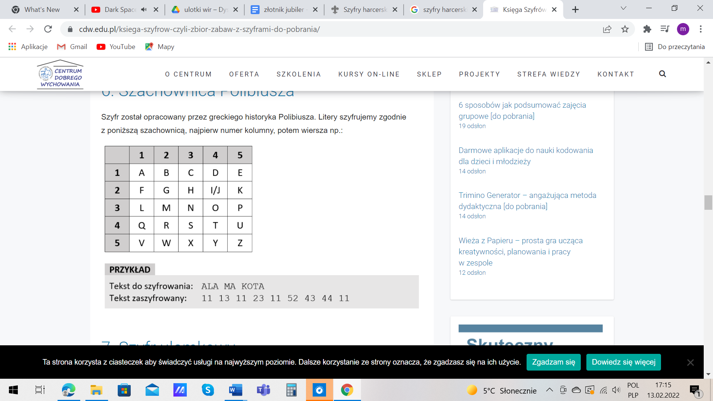
52 43 23 42 33 42 11 24 55
Zapisz odpowiedź: …………………………………………………………………………………………………………….

Grupa 6
Odczytajcie zaszyfrowane hasło:
52 11 23 42 51 33 42 11 24 55
Zapisz odpowiedź: …………………………………………………………………………………………………………….

Grupa 7
Odczytajcie zaszyfrowane hasło:
41 24 54 52 11 24 55
Zapisz odpowiedź: …………………………………………………………………………………………………………….

Grupa 8
Odczytajcie zaszyfrowane hasło:
41 51 52 11 24 55
Zapisz odpowiedź: …………………………………………………………………………………………………………….

Grupa 9
Odczytajcie zaszyfrowane hasło:
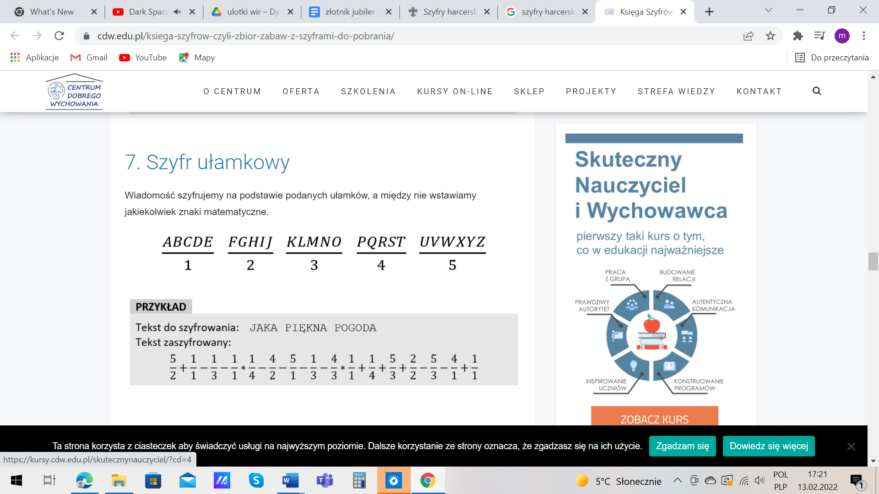
KLUCZ: KOT = 1/3 +5/3+5/4

3/1+1/5+1/3+4/2+5/1+3/4+4/3+4/2+1/3
Zapisz odpowiedź: …………………………………………………………………………………………………………….

Grupa 10
Odczytajcie zaszyfrowane hasło:
KLUCZ: KOT = 1/3 +5/3+5/4

5/1+2/3+5/1+1/3+5/4+3/4+5/5+1/3
Zapisz odpowiedź: …………………………………………………………………………………………………………….

Grupa 11
Odczytajcie zaszyfrowane hasło:
KLUCZ: KOT = 1/3 +5/3+5/4

5/4+1/1+1/4+4/2+3/1+5/1+3/4
Zapisz odpowiedź: …………………………………………………………………………………………………………….

Grupa 12
Odczytajcie zaszyfrowane hasło :
KLUCZ: KOT = 1/3 +5/3+5/4

4/4+5/4+5/3+2/3+1/1+3/4+6/5
Zapisz odpowiedź: …………………………………………………………………………………………………………….

Grupa 13
Odczytajcie zaszyfrowane hasło:
KLUCZ: KOT = 1/3 +5/3+5/4

1/2+5/3+5/4+5/3+2/2+3/4+1/1+1/2
Zapisz odpowiedź: …………………………………………………………………………………………………………….

Grupa 14
Odczytajcie zaszyfrowane hasło :
51 13 51 52 44 24 43 33 42 52
Zapisz odpowiedź: …………………………………………………………………………………………………………….

